VENDOR DATA BOOK
供货商文件资料

循环水处理方案

ITEM NAME: TECHNICAL QUOTATION
项目： 技术说明

保密协议

在本方案中包括的所有有关XXXXX有限公司的专业阐述，技术判断，方案设计，专利技术，推荐产品以及相关的硬件和软件，依据XXXXX有限公司的保密规定，只提供给XXXXX有限公司参考。
XXXXX有限公司应遵循上述的保密声明，承诺不向第三方提供有关的信息资料。

公司简介
很荣幸XXXXX有限公司有机会与XXXXX有限公司作技术交流，并提供全面的水处理运行管理方案。
XXXXX有限公司经过多年的发展，已经成为一个无论是在科学研究、产品开发、市场营销、技术服务、还是在生产能力方面都居于行业领先水平的特种化学品和技术服务公司，足以满足各种工业领域客户多样化的需求。XXXXX有限公司的营销理念是：完善的技术服务、最佳的处理效果、卓越的技术能力、最佳的技术革新和高品质低成本的产品，确保了其在特种化学品和技术服务领域的领导地位。
XXXXX有限公司的专业技术、实践经验、热忱服务、信息资源和卓越员工为客户提供：
最佳的技术革新及突破
最满意的客户服务
最有效地协助客户达成环保目标
最正确地协助客户解决问题
最大程度帮助客户降低成本
XXXXX有限公司以其先进的技术和控制系统，在水处理及工艺过程处理上，为客户提供全面的服务。XXXXX有限公司的处理方案，应用在纸浆及造纸业、炼油业、石油化工业、钢铁业、电力行业、金属及塑胶业、制糖及酒业、食品加工业、汽车及矿业等的锅炉、冷却水、上下水系统。
XXXXX有限公司根据客户需求而设计的处理方案，结合了最先进的化学处理技术，加上超值的技术服务，来满足客户的需求。XXXXX有限公司的目标是通过自己的努力和与客户的通力合作，保持生产装置的稳产、高产和优产；延长生产装置的运行寿命；确保生产装置长周期安全稳定运行；节约水资源，减少废水排放，符合环保规定；降低处理成本，提高综合经济效益。
XXXXX有限公司的水处理技术方案、优越的产品、超值的技术服务和先进的控制系统，为废水处理系统、工业循环冷却水系统、纯水系统提供了解决问题的最完善的综合处理方案。在循环水方面无论是密闭、开放还是直流的冷却水系统，XXXXX有限公司的综合处理方案均可有效控制系统的腐蚀、污垢和微生物繁殖，杜绝了非计划停车，确保了热交换器的换热效率，延长了设备的运行寿命，且节约用水，减少废水排放。

系统概述
根据业主所提供的资料，现有敞开式循环冷却水系统一套，冷却对象为生产设备，同时，循环冷却水系统以工业水作为补给水，循环量70m³/h。本方案主要讲述循环水系统一般出现的腐蚀、结垢以及微生物、粘泥问题及其处理方法：
- 初期运行时化学预处理
- 正常运行的保持处理
- 水质控制方法
- 技术服务内容
- 紧急情况处理咨询方案
方案制作依据及说明：
- 本方案是根据业主提供的信息和现场了解情况后设计；
- 其中冷却水系统设计数据，系统材质情况为业主提供；
- 实际生产运行过程中，设备的运转条件和相关技术参数会有所变动时，届时我们将与业主相关领导以及技术人员协商，相应地对水处理方案进行适当调整。
- 当水处理相关情况发生变化时，请随时与XXXXX有限公司的相关人员进行联系，我们将尽快派遣技术人员到现场。

水处理技术方案
本方案利用最佳的水处理配方再配以本公司全面及时的服务，可确保冷却水系统安全稳定高效运行的方法。
一、冷却水处理问题探讨
1. 腐蚀
A. 铁材质与水中氧气作用而腐蚀,其反应如下:
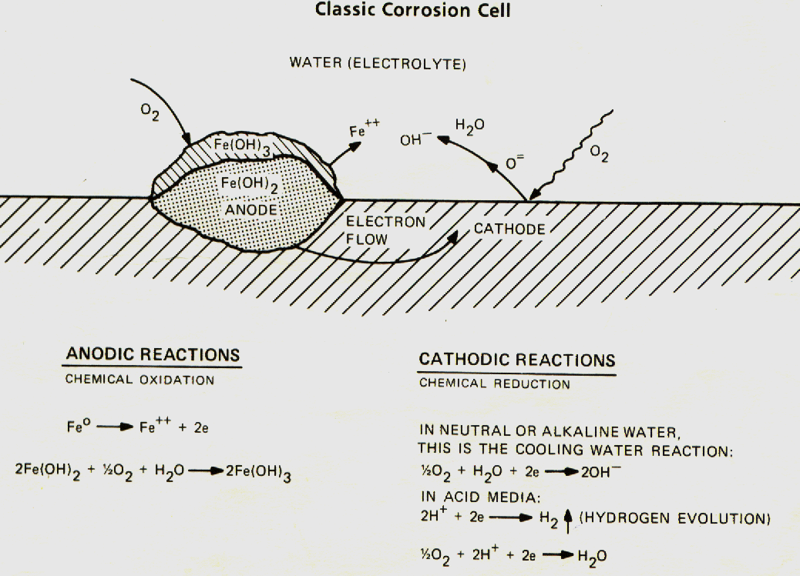
B. 当微生物繁殖时，其微生物体的分泌物与冷却水中有机物，无机物聚积而形成的粘泥，沉积在系统中时，将造成沉积下金属腐蚀。
C.两种不同金属互相接触时，因金属间电位差而造成电池腐蚀（galvanic corrosion)，例如热交换器之铜管与碳钢端板，其接触部分的钢铁材质会因此加速腐蚀。
D. 其它影响腐蚀的因素尚有：PH、溶解固体、温度、流速等。
腐蚀会引起下列几项问题：
- 缩短设备寿命
- 点蚀换热管
- 破坏管壳式换热器的换热管
- 腐蚀产物堵塞或减小换热管管径
- 换热设备泄漏
- 腐蚀产物会加剧污垢的形成
- 引起非计划停车
2. 结垢及沉积
由于在水中之Ca2+、HCO3-、SO42-、Mg2+、SiO32-等离子及悬浮物、有机物、油脂等质，其溶解度受到温度、流速、及pH等因素作用，在高温和低流速地方沉积，造成下列不良后果：
a． 降低热传效率或传热不均，在空分厂会使接近温度迅速上升。
b． 工厂非计划性停止运转。
c． 设备腐蚀(垢下腐蚀)。
d． 增加管线输送压力落差及电力消耗。
e． 减低腐蚀抑制剂效果。
f． 产量减少。
3. 微生物
微生物可分为细菌（Bacteria）、真菌（Fungi）及藻类（Algae）,由于其散布在自然界各角落，而冷却水之温度、PH值均在适合微生物繁衍的范围，若未加以控制，微生物不断繁殖，产生黏泥将堵塞热交换器，且在黏泥沉积地方造成沉积物下腐蚀，导致设备损坏。此外藻类生长需要阳光，故常发生在曝光处及冷却塔布水盘上，其造成的危害除光和作用产生氧气，造成系统腐蚀增加外，并且会腐化木材影响散水效果，藻类有时调落水中，细小者增加冷却水浑浊度，大者则可能堵塞管路。微生物问题对冷却水系统造成的危害概括为以下几点：
1.降低传热效率
2.增加水流阻力
3.造成微生物腐蚀
4.损害水塔木材
5.危害作业人员健康与安全。
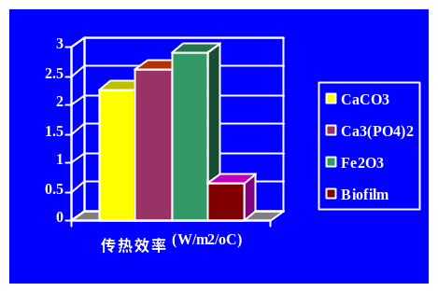

4.粘泥
粘泥是附着在管壁的粘性膜，这种膜主要是由细菌、霉及藻类形成的。这里面含由大量的粘土质和铁等的氧化物。在系统中发生的粘泥是一种系统内繁殖的藻胶团为主体的微生物群包着各种不溶性物质，附着在金属表面呈污泥状的物质。
- 粘泥的危害：
降低热交换率、阻塞管道、增加局部腐蚀。
- 粘泥的成因：
水温、pH、溶解氧、营养源等。金属表面状态、表面温度、流速等因素也影响着粘泥附着。

二、系统水平衡条件

表-1循环冷却水系统水平衡
水系统名称 | 单位 | 循环冷却水
补给水种类 | — | 工业水
循环水量 (R) | M³/hr | 70
保有水量 (H) | m³
温度差 (ΔT) | （℃）
运转时间 | hr/year
冷却对象 |  | 生产设备
主要设备材质 | – | 碳钢
（*1）：以上数据中循环水量、保有水量、温差、运转时间和主要设备材质信息由业主提供。

表-2循环冷却水补充水数据
水系统名称 | 单位 | 冷却水工业补充水
补给水种类 | — | 工业水
PH
电导率 | m³
硬度 | （℃）
浊度 | hr/year
微生物 | 个/ml | 2.5×10⁵

三.处理技术方案
化学方法处理是通过投加各种水质稳定剂，如缓蚀阻垢剂、分散剂、杀菌剂，使水中的结垢性离子稳定在水中，其原理是通过螯合、络合和吸附分散作用，使钙镁离子稳定地通过螯合物络合溶于水中，并对氧化铁、二氧化硅等胶体有良好的分散作用。由于缓蚀剂在金属表面形成不溶于水或难溶于水的保护膜，由于阻碍金属离子的水合反应或溶解氧反应，而抑制腐蚀反应。

1.缓蚀阻垢方案：
缓蚀阻垢剂主要由多种有机磷羧酸、聚羧酸、含磺酸盐共聚物、缓蚀剂、特殊界面活性剂等组成的复合缓蚀阻垢剂，利用有机磷酸盐和缓蚀剂在金属表面形成的保护膜起到缓蚀作用，同时对水中的碳酸钙、硫酸钙、磷酸钙等均有良好的螯合分散和晶格畸变作用。按照合理配比原则充分发挥其协同效应，具有缓蚀率高、耐高温、阻垢力强、不易分解等特点。

下图是未经处理与经过处理后碳酸钙晶体的显微照片：

Error: Reference source not found Error: Reference source not found
未经分散的晶体 经过分散的晶体

2.微生物和粘泥控制方案
微生物综合控制方案的目的是保持热交换器表面清洁以获得最大的热传导率。一个成功的微生物控制方案必须对各种微生物的活动都能进行较好控制。由于微生物能通过产生生物粘泥而降低热交换设备的热交换效率，所以控制微生物活动对冷却水系统十分重要。微生物在新陈代谢过程中，会产生粘泥，粘泥会附着系统管道、换热器等设备的内表面，根据资料显示,微生物产生的粘泥阻热能力是铜导热性的1/1200， 因此，会极大地影响设备传热效率。

10
pH
12
真菌
微生物生长的pH范围
0
2
4
6
适宜范围
可能范围
最适范围

2
10
7
系统 pH
微生物增长
微生物随pH变化的生长曲线
霉菌
细菌
丝状藻类
单细胞藻类

冷却水系统的正常工作温度通常与微生物生长的最适温度相一致。下图所示为温度与细菌相对生长速率的关系。

系统温度与细菌生长速度的关系
30
40
50
15
5
60
70
细菌相对生长速度
温度 ℃

厌温细菌

(1)微生物的危害：
引起点腐蚀
粘泥覆盖下的金属，容易出现局部腐蚀
堵塞设备中的管道；增加泵的压力。
循环水中微生物严重时，会堵塞换热器和管路的过滤器
影响冷却水系统外观。
(2)粘泥
生物粘泥通常被称为“粘泥问题”。由微生物（细菌，藻类，绿藻）与无机物（粘土，沙子脏物等）混和附着积累而成。生物粘泥不仅会引起换热器中的热效率低下，更会引起发电效率下降。由堵塞而引起的冷却水的流速下降，而且也会在有粘泥附着的换热器和配管部位引起垢下腐蚀。
(3)微生物、粘泥处理方法：
为了在适合微生物生长的冷却水系统中能有效地控制微生物活动，通常采用氧化型杀菌剂的杀菌。
结合技术经济性考虑，本方案日常通过投加氧化性杀菌剂BC1110，间隔一段时间冲击性投加非氧化性杀菌剂BC1100来达到控制微生物与降低成本的目的。

3.工厂循环冷却水系统处理药剂汇总
根据以上的处理方案,冷却水处理用药剂汇总如下表：
系统名称 | 药剂名称 | 药剂编号 | 年使用量（kg/年） | 投加方法
循环冷却水 | 缓蚀阻垢剂 | SC2301 | 200 | 1次/周；4公斤/次
循环冷却水 | 氧化性杀菌剂 | BC1110 | 200 | 1次/3-4天；10片/次
循环冷却水 | 非氧化性杀菌剂 | BC1100 | 24 | 1次/月；2公斤/次

4.水质控制指标与分析频率
根据贵公司的现场管理条件，结合处理方案，水质控制基准和分析监测情况，建议贵公司按下表控制。浓缩倍数在4.0倍。

参 数 | 单 位 | 范 围 | 控 制 措 施 | 频 率
PH | ―― | 7.5-9.0 | <7.5，降低排放量  >9.0，提高排放量 | 1次/月
浊度 | NTU | <20 | 监测给水，并调整排污水量控制 | 1次/月
电导率 | μs/cm | <2000 | >2000，加强排污 | 1次/月
总硬度 | ppm CaCO₃ | <600 | >600，提高排放量 | 1次/月
总碱度 | ppm CaCO₃ | <300 | >300，提高排放量 | 1次/月
硫酸根离子 | ppm SO₄³⁻ | <200 | >200,提高排污，确认补水质量 | 1次/月
铁 | ppm Fe | <1.0 | >1.0，提高排放量，加强缓蚀 | 1次/月
氯离子 | ppm Cl⁻ | <200 | >200,提高排污，确认补水质量 | 1次/月
游离余氯 | ppm Cl | 0.2-0.8 | 相应调整氯的添加量 | 1次/月
细菌总数 | 个/ml | <1.0×10⁵ | 相应调整杀菌方案 | 1次/月
*1：分析方法可按国家标准或现行的行业标准进行分析。

清洗及预膜方案
一.清洗预膜目的：
化学清洗的目的清除管路内的浮锈以及管路内的油脂，为预膜创造良好的条件，这是非常重要的一个步骤。预膜是为了在水系统的内表面形成一层钝化膜，以阻止腐蚀的发生。结合日常水质稳定处理中的水处理补膜，来达到保护系统设备的目的。
清洗预膜过程中，为了保证清洗和预膜的质量，需要在此过程中对系统进行快速的排污置换，这是保证日常水质稳定处理效果的重要保证，是物有所值的。
二.清洗预膜原理：
清洗预膜流程图：
可溶解的复合物
碳钢/镀锌钢/铜
微生物、油脂、疏松的垢等。Fe₂O₃、FeO
碳钢/镀锌钢/铜
较疏松的氧化铁外层Fe₂O₃、FeO
助剂
碳钢/镀锌钢/铜
极疏松的Fe₂O₃、FeO
碳钢/镀锌钢/铜
碳钢/镀锌钢/铜
溶解

碎裂

沉积物与金属
碳钢/镀锌钢/铜
干净表面
碳钢/镀锌钢/铜
经预膜的金属表面
本体产生缝隙而脱离

水

投加日常维护药剂

三.化学清洗预膜药剂耗量：
产品 | 产品编号 | 用量ppm | 投加量kg
除垢除锈  清洗剂 | AC5001 | 2000 | 50
微生物剥脱剂 | BC1000 | 2000 | 50
预膜剂 | SC2301 | 600 | 25

四.清洗预膜过程：
- 向系统投加SC2301 15公斤，运行30--50分钟；
- 向系统投加BC1000 25公斤，运行10分钟；
- 向系统投加AC5001 25公斤，运行10分钟，有条件要检测PH，及硬度；
- 把PH控制在2左右，如高于2可以继续投加AC5001;保持此情况运行2-4个小时，期间可以不定期投加BC1000；
- 进行排水，同时打扫冷却塔；
- 从新补充水，运行30分钟后排掉，重复3次知道水质与补水水质相近；
- 加入SC2301 10公斤，BC1000,5公斤；AC5001，2公斤；使PH控制在7左右即可。

三天后进行日常保养

自动加药设备
1．概述
根据化学处理方案, 我公司为循环冷却水系统提供此套化学品加药装置, 包括罐、泵、仪表、控制系统等。此系统能完成：
排污控制；
化学品添加控制；
氧化性杀菌剂添加控制（非氧化性杀菌剂手动冲击性投加）；

1.1 排污控制
排污控制基于电导率仪测量。仪表根据设定值控制排污阀门。

1.2 缓蚀剂、阻垢剂添加控制
我公司控制器可根据补充水流量值、或其它测量值，以及所需的加药浓度，选择适合于不同加药泵的控制方式和适合各个运行阶段各种加药要求的加药规律。

1.4 氧化性杀菌剂添加控制
氧化性杀菌剂可通过电导率仪控制氧化性杀菌剂BC1110的添加。
同时手动冲击性添加非氧化性杀菌剂BC1100等以增强杀菌效果。
控制器可根据需要选用符合各个运行阶段化学处理要求，及设备情况的控制方式和规律。

1.6系统由以下部分组成：
●氧化性杀菌剂添加单元:
  - 贮罐;
  - 加药泵及附件;
  - 内部接管和支撑;
  - 标定柱;
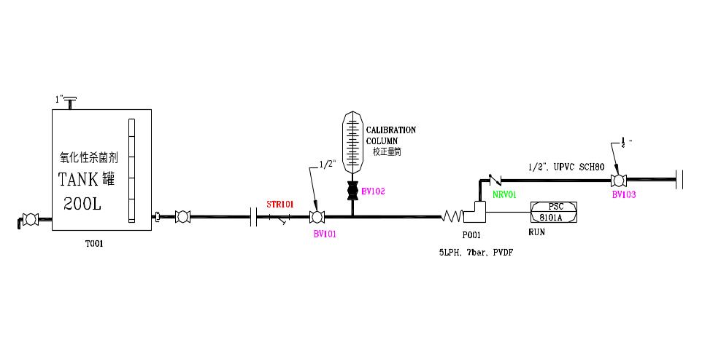
●缓蚀、阻垢剂添加单元:
  - 缓蚀、阻垢剂罐;
  - 缓蚀、阻垢剂加药泵及附件;
  - 内部接管和支撑;
  - 标定柱;
  - 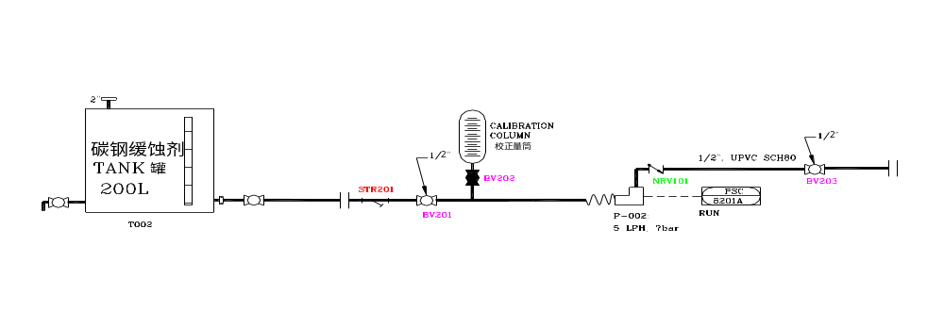

●支架及装配 :
- 支架;
- 内部管道、阀门、管件连接;
- 附件如接地柱、安装地脚等；
- 就地控制箱.
- 电气附件

●仪表:
- 电导率仪;

●控制器:
- 柜体;

控制器 电导率仪（采用），pH仪（不采用）, ORP仪（不采用）,

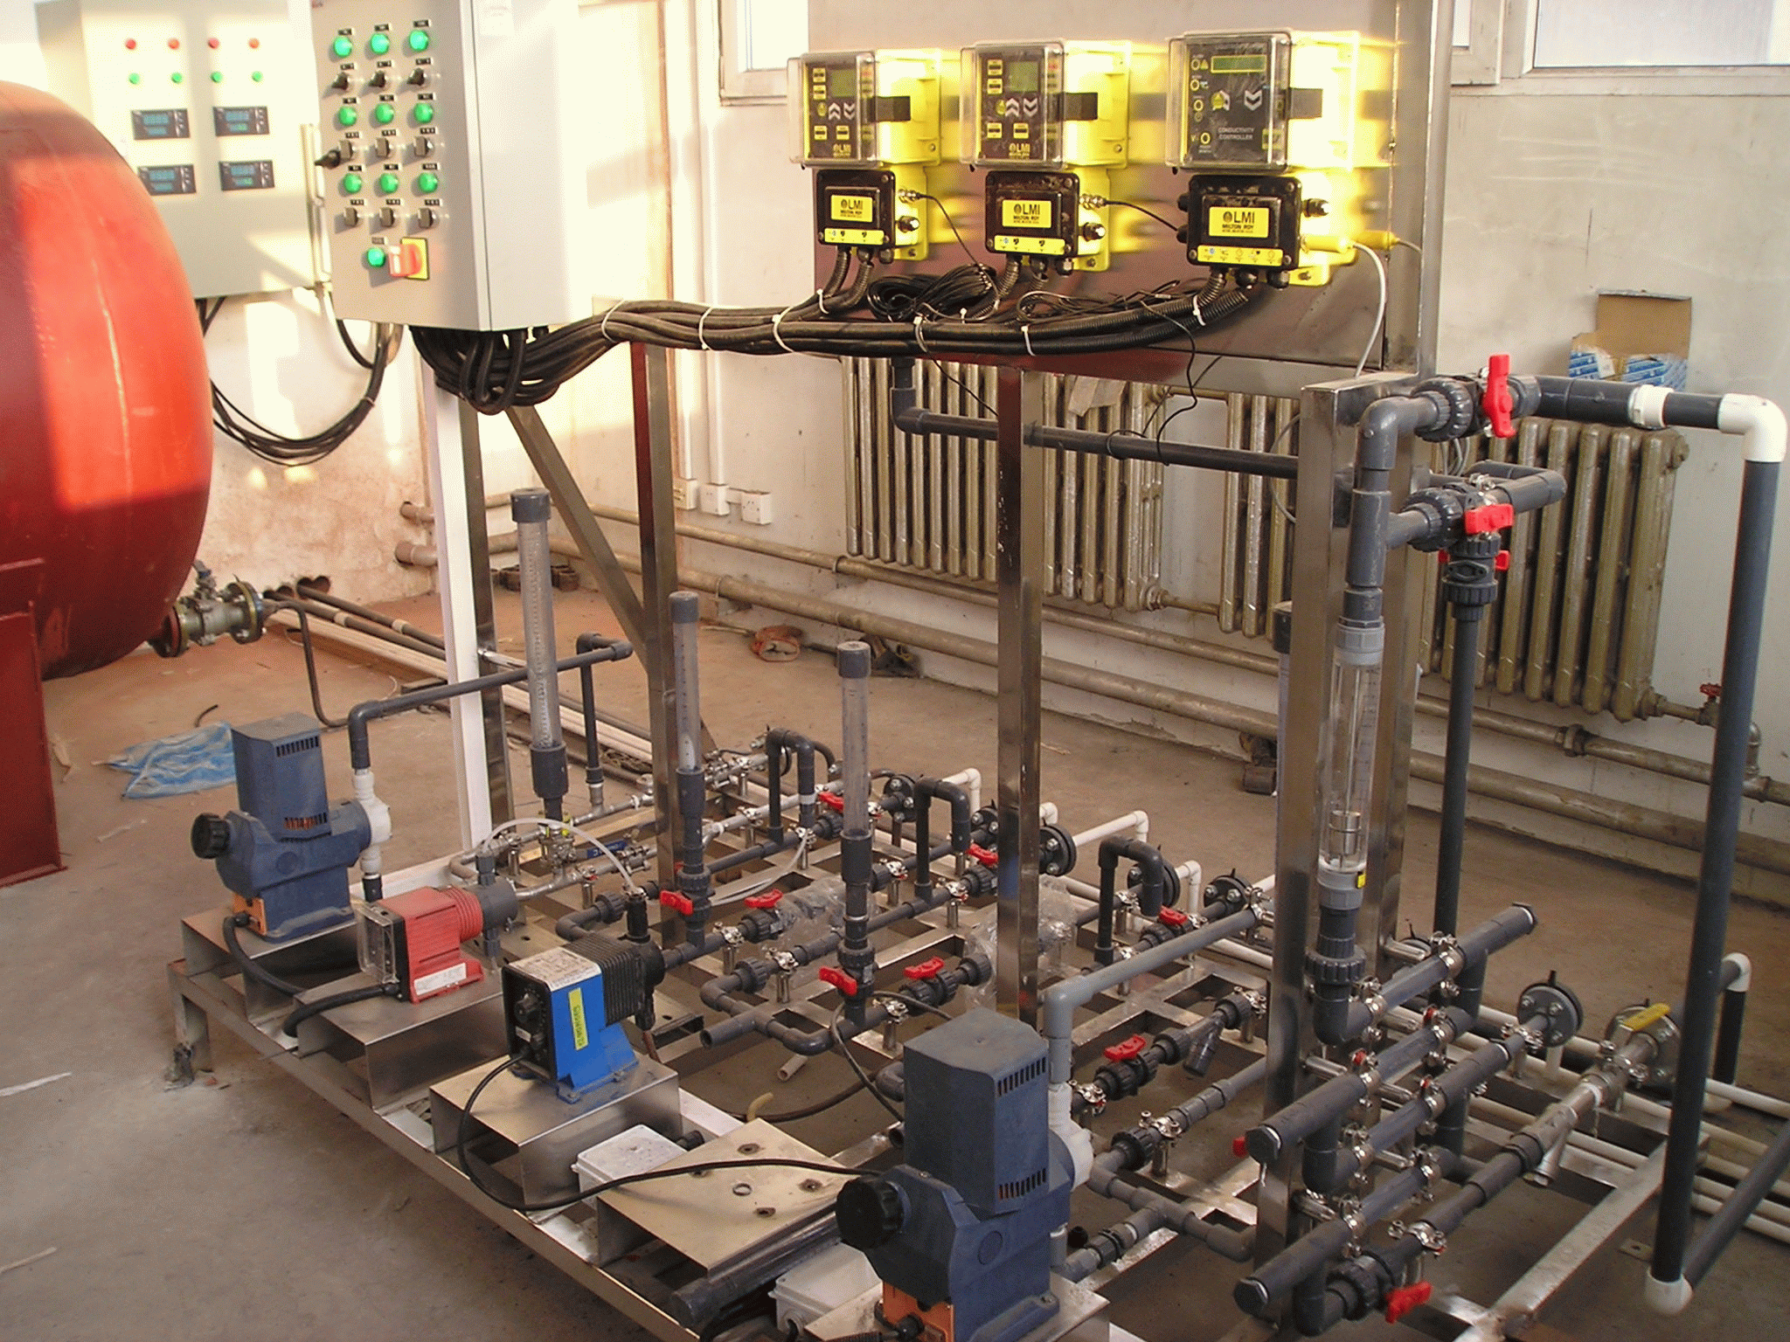

泵 挂片架（不采用）
加药装置示意图

2．性能

2.1.氧化性杀菌剂添加单元:
罐： PE， 200L；
泵： LMI-P136，7.2LPH，3bar，PVC泵头；

2.2. 缓蚀、阻垢剂添加单元
罐： PE， 200L；
泵： LMI-P136，7.2LPH，3bar，PVC泵头；

2.3. 支架及装配 :
材料：SS304，方钢；
尺寸：0.8米 x 1.2米 x 1.4米（高）；
管道：1/2 ”，UPVC；
仪表:
电导率仪： 0~10mS/cm，控制输出220VAC（开/关），EC4310，上泰仪器；

2.5. 控制器:
电源：380VAC/50Hz/3相/3kW；
泵控制：220VAC，开/关；
控制功能：定值控制；定时控制；比例控制；
排污阀：开关量
3．部件说明
3.1．控制器
3.1.1．面板
控制器面板由电源开关及指示灯、仪表开关及指示灯、泵的开关及指示灯、排污阀开关及指示灯组成，其作用分别如下：
电源开关及指示灯：将电源开关拨到“On”的位置，可接通电源，此时电源指示灯亮；
仪表开关及指示灯：将仪表开关拨到“开（On）”的位置，可接通仪表电源，此时各仪表指示灯亮；
泵的开关及指示灯：泵的开关有三个位置，分别是自动、停止、手动；当开关拨到自动位置时，泵接受仪表的控制；当开关拨到“停止（Off）”位置时，泵停止工作；当开关拨到“手动（Man）”位置时，泵连续运行，此时可进行连续加药或流量调整。
排污阀开关及指示灯：排污阀开关有三个位置，分别是自动、停止、手动；当开关拨到“自动（Auto）”位置时，排污阀接受仪表或可编程控制器的控制；当开关拨到“停止（Off）”位置时，排污阀关闭；当开关拨到“手动（Man）”位置时，排污阀打开，连续排污。

3.2．仪表
系统安装一台上泰分析仪表，测量电导率，并可分别控制加阻垢剂、氧化性杀菌剂、排污。

3.3．泵
冷却循环水系统共有两台加药计量泵，分别用于投加阻垢缓蚀剂、氧化性杀菌剂。
3.4．管路
两个系统均有两种管路：药剂管路和取样水管路。
每一种药剂的管路都由过滤器、进口阀门、出口阀门、量筒阀门及量筒、止回阀、接口等组成。
取样水管路由阀门、过滤器、探头适配器、接口法兰等组成。

4．维护
4.1．泵的维护
对象 | 内容 | Daily日常 | Weekly每周 | Monthly每月 | half-yearly每半年
Pump泵
1.1. | check operation运行检查 | Y | Y
1.2. | check flow流量检查 |  | Y
1.3. | clean check valve清洗单向阀 |  |  | Y
1.4. | check performance性能检查 |  |  | Y
1.5. | change diaphragm(if need)换隔膜 |  |  |  | Y
1.6. | change valve ball/lub(if need)换阀球/油 |  |  |  | Y
泵本身的维护维修请参考泵说明书。

4.2．仪表的维护
Object对象 | Content内容 | Daily日常 | Weekly每周 | Monthly每月
Instrument仪表
2.1. | check display检查显示 | Y | Y
2.2. | one-point calibration单点校正 |  | Y
2.3. | two-point calibration双点校正 |  |  | Y
2.4. | Clean probe清洗探头 |  |  | Y
仪表本身的维护维修请参考仪表说明书。

4.3．控制器维护
Object对象 | Content内容 | Daily日常 | Weekly每周 | Monthly每月
电控箱
3.1. | check display检查显示 | Y | Y
3.2. | check manual mode检查手动功能 |  | Y
3.3. | restore to auto恢复自动 |  | Y
3.4. | check auto mode检查自动功能 |  |  | Y

4.4．管路维护
Object对象 |  | Content内容 |  | Daily日常 |  | Weekly每周 |  | Monthly每月
Piping管路
4.1. | check leakage检查泄漏 |  | Y |  | Y
4.2. | clean strainer清洗过滤器 |  |  |  | Y |  | Y
4.3. | check valve status检查阀门状态 |  | Y |  | Y
4.4. | check pressure and pump status检查压力及泵的状态 |  | Y |  | Y
4.5. | check flow rate检查水流量 |  | Y |  | Y

4.5．液位维护
Object对象 |  | Content内容 |  | Daily日常 |  | Weekly每周 |  | Monthly每月
Tank罐
5.1. | check leakage检查泄漏 |  | Y |  | Y
5.2. | check level检查液位 |  | Y |  | Y
5.3. | check leveller检查液位计 |  |  |  | Y

5．报价

ITEM | Description/Specification | Model | Quantity | Unit-Price | Sub-Total price(RMB)
冷却循环水加药设备
1 | 电导率仪 | EC4310 | 1 | ￥27,000.00 | ￥27,000.00
2 | Tank | BC-200L | 2 | ￥800.00 | ￥1,600.00
3 | metering pump | P136 | 2 | ￥12,000.00 | ￥24,000.00
4 | Y型过滤器 | 1" | 2 | ￥500.00 | ￥1,000.00
5 | B.D.valve | 2" | 1 | ￥4,500.00 | ￥4,500.00
6 | 机电一体化机箱 |  | 1 | ￥21,000.00 | ￥21,000.00
7 | 计量校正筒 | 100ml, UPVC | 2 | ￥450.00 | ￥900.00
8 | 管道阀门 |  | 1 | ￥8,000.00 | ￥8,000.00
9 | SKID |  | 1 | ￥21,000.00 | ￥21,000.00
10 | 资料及培训费 |  | 1 | ￥3,000.00 | ￥3,000.00
11 | 安装费/人工费/运输费 |  | 1 | ￥5,000.00 | ￥5,000.00
12 | 税金 |  | 1 | ￥6,500.00 | ￥6,500.00
 | 小计 |  |  |  | ￥123,500.00
 | 合计 | 拾贰万叁仟伍佰圆整
1.工作范围:设备进出口管以内范围。
2.本报价有效期30天。
3.报价中含材料费、人工费和税金。
4.开工程类发票。
5.付款方式：合同签定后七天内支付合同总额的60%做为预付款，以确认合同生效；主体设备到厂后七天内支付合同总额的40%。

6. 敝公司水处理控制技术介绍-自动监测、加药控制系统工作原理
开路冷却水自动加药排污系统用于缓蚀阻垢剂和杀菌剂的自动加药。这是敝公司根据客户现场情况设计装配的预集成加药排污系统。由敝司工程师负责现场装配。
下图是开放式循环水系统的自动监测、加药控制系统的流程图。
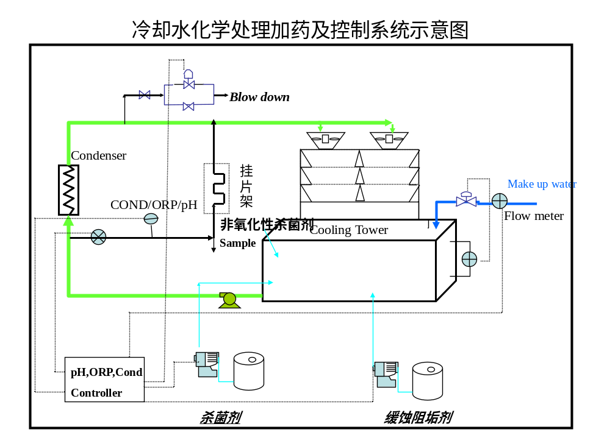

实时检测、判断和控制功能
可实时检测循环水系统的电导率。
电导率用于控制系统的浓缩倍数。控制系统将实时检测到的系统电导率值和根据要求控制的浓缩倍数下的系统电导率的设定值(该值为一范围)进行比较，决定排污泵或排污阀的开启或关闭。当电导率检测探头得到的系统电导率大于设定范围的上限时，开始启动排污阀或排污泵，一直到电导率探头检测的系统电导率小于设定范围的下限时才关闭排污阀或排污泵。
自动加药功能
敝公司所提供的缓蚀阻垢剂都是按照系统的排污量来投加的，这是由于XXXXX公司的药剂是不分解的，系统流失多少，就补充多少。系统的排污是指循环水系统在运行过程中除了蒸发损失以外的所有的系统水量损失，包括有人为排污、旁滤器反洗排污、系统泄漏、风吹损失、飞溅损失等。该值是无法用表计来得到的，通常是通过经验公式计算得到，排污量=系统的补水量/系统的浓缩倍数，则系统的药剂投加量=排污量*加药浓度。系统的补水量来源于补水流量计，系统的浓缩倍数由系统的电导率和补水的电导率计算所得。根据设定的程序，结合系统实际的运行情况和泵、药剂特性来指导加药泵加药，即每补充一定量的新鲜水，使加药泵启动相对应的时间。

技术服务
XXXXX公司将提供完备的技术服务和水质管理方案，与贵公司共同管理循环水系统。
一.服务内容
1．调试启动
- 在处理方案启动期，我们的代表将在现场，保证客户对所有XXXXX有限公司所有处理方案达到最大满意度。
- 协助厂方建立常规测试体系，使厂方能控制处理方案。
- 与检查人员协作设置监控装置，量化处理效果。
- 驻留现场直至处理方案进入正轨，客户和上海XXXXX环工程师都满意处理效果。逐渐进入以下所述常规服务和非常规服务结合的阶段。
2.常规服务
- 服务工程师将定期拜访贵厂。每次拜访，将会提供以下服务：
- 检查处理的每个系统，工厂和相关设备。
- 与操作人员和工厂工人讨论前一个星期处理的情况或问题。
- 查看操作人员的日记，与操作指标相比较。
- 在某一系统中全面取样，然后进行水质分析。
- 对分析结果和常规控制测试进行比对，加以联系。
- 与工程师和管理人员讨论处理方案的当前情况。
- 每次拜访后准备详细的报告，并与厂方管理人员讨论发现的问题，如：对所发现问题采取何种措施和下一阶段处理方案。
- 检查并报告与处理方案有关的任何不规律情况。
- 确保厂内有足够的药品存货，计量和添加设备工作正常。
- 每月与工厂管理人员作一次月度总结，报告项目进展，优化能源使用和水的消耗。
- 通过交流，提高厂方人员对处理方案的兴趣，进行更紧密的合作。

3.非常规服务
- 召开研讨会对操作人员，领班，工程师和管理人员的水处理技术进行培训，提高他们对处理方案的理解，激发他们的兴趣。
- 检查设备，并检查全厂范围内所有与水处理有关的系统。
- 研究具体细节，节约能源和用水。
- 解决水的相关问题。
4.技术培训
我公司将根据贵公司的实际需要进行相关水处理人员的技术培训, 在我公司进行水处理期间, 只要贵公司确实有培训的需要, 我们将随时为贵公司人员进行培训, 且其培训期限不仅仅局限于一年。
我们可以向你提供的培训如下：
- 操作工人的技能培训。
- 技术工程师的技术培训。
- 水系统管理知识与能力培训。

水处理服务报价
项目 | 药剂牌号 | 药剂名称 | 数量 (kg)
循环冷却水正常保养药剂 | SC2301 | 缓蚀阻垢剂 | 200
循环冷却水正常保养药剂 | BC1110 | 氧化性杀菌剂 | 200
循环冷却水正常保养药剂 | BC1100 | 非氧化性杀菌剂 | 24
循环冷却水清洗预膜药剂 | AC5001 | 除垢除锈清洗剂 | 50
循环冷却水清洗预膜药剂 | SC2301 | 缓蚀阻垢剂 | 25
循环冷却水清洗预膜药剂 | BC1000 | 杀菌剂 | 50
项目服务 |  |  | 根据需求

